Oświadczenie beneficjenta ostatecznego projektu
„Integracja sztuką wobec niepełnosprawności 4”

Ja, niżej podpisana/y oświadczam, iż:
- jestem chora/y na SM (stwardnienie rozsiane),

...........................................................................
data i podpis beneficjenta zadania

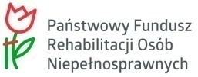

Projekt współfinansowany przez Państwowy Fundusz Rehabilitacji Osób Niepełnosprawnych

